ГБОУ РХ «Хакасская национальная гимназия-интернат им. Н.Ф. Катанова»

Урок по информатике
«Геоинформационные системы в Интернете»

Выполнила:
Сагалакова Галина Григорьевна,
учитель информатики

г. Абакан, 2025

Технологическая карта урока
ОБЩАЯ ЧАСТЬ
Предмет | Информатика |  | Класс | 10, базовый уровень
Тема урока | Геоинформационные системы в Интернете
Тип урока | Применение новых знаний
Цель урока | выявление особенности навигации геоинформационных систем на примере геоинформационной системы https://www.google.ru/maps/about/mymaps/ и значение их в практической деятельности человека.
Планируемые образовательные результаты | Предметные | Метапредметные |  |  | Личностные
Планируемые образовательные результаты | повторить основные понятия по теме «Геоинформационные системы»;  освоить работу в сервисе https://www.google.ru/maps/about/mymaps/;  освоить работу с google- картами;  решить учебно-познавательные и учебно-практические задачи, основанные на изученном учебном материале | овладеть умениями самостоятельно планировать пути достижения целей; соотносить свои действия с планируемыми результатами, осуществлять контроль своей деятельности, определять способы действий в рамках предложенных условий, корректировать свои действия в соответствии с изменяющейся ситуацией; оценивать правильность выполнения учебной задачи. |  |  | сформировать учебно-познавательные интересы к самостоятельному изучению курса;  сформировать готовность и способность к самостоятельной, творческой и ответственной деятельности
Задачи урока | Образовательные | Развивающие |  |  | Воспитательные
Задачи урока | познакомить с новым классом информационных систем, освоить приемы поиска и средства навигации геоинформационной системы google-карты | развить у учащихся умение применять полученные знания при решении задач практической направленности, привить навыки исследовательской работы. |  |  | повысить уровень информационной культуры и социальной адаптации учащихся, воспитывать у учащихся самостоятельность, ответственность за свой выбор
Основные понятия | Геоинформационная система, интерактивные карты, спутниковая навигация
Используемые на уроке средства ИКТ | интернет, сайт https://www.google.ru/maps/about/mymaps/
Аппаратное и программное обеспечение | компьютер, интерактивная панель, локальная сеть, сеть Интернет
Образовательные интернет-ресурсы | https://www.google.ru/maps/about/mymaps/

ОРГАНИЗАЦИОННАЯ СТРУКТУРА УРОКА
Этапы урока | Деятельность учителя | Деятельность  учащихся | Формируемые УУД  Л - личностные  П - познавательные  Р - регулятивные  К - коммуникативные
1. Орг. момент | Приветствие учителя, проверка готовности к уроку.  У нас сегодня необычный урок, я предлагаю вам создать веб-квест «Виртуальное путешествие». Для этого понадобятся материалы, подготовленные вами к уроку. Вы искали материалы по памятникам нашего родного города Абакан. | Слушают, настраиваются на восприятие материала урока. | Умение слышать и слушать (К);  умение настраиваться на урок (Р).
2. Актуализация знаний, постановка цели и задач урока, знакомство с образовательным сайтом | Учитель знакомит с образовательным сайтом  https://www.google.ru/maps/about/mymaps/  Используя данный сайт, вы должны создать веб-квест.  По какой теме? Где нам это пригодиться?  После ответов, уточняет тему урока, цели и задачи.  Веб-квест «Виртуальное путешествие по родному Абакану «Памятники г. Абакан» | Знакомятся с сайтом  Участвуют в постановке цели и задач урока. | Умение выражать свои мысли с достаточной полнотой и точностью (К);  умение анализировать, выделять и формулировать задачу (П);  умение осознанно строить речевое высказывание (П).
3. Практическая работа | Учитель обращает внимание на самостоятельную работу в группах, исполняет роль куратора.  Дальше вы продолжаете работу в группах, используя ваши материалы. | Поэтапно выполняют задания, используя свои материалы. | Умения осуществлять действия по реализации плана (Р);  умение добывать новые знания (П);  умение применять теоретические и практические знания по теме (П).  Умения перерабатывать информацию для получения необходимого результата для создания нового продукта (П);  умения преобразовывать информацию из одной формы в другую и выбирать наиболее удобную для себя форму (П);  умения договариваться с людьми, согласовывать с ними свои интересы и взгляды (К);  умение работать в группах(К).
4. Подведение результатов | Учитель проверяет выполнение заданий группами, совместно с учениками выставляет оценки. | Участвуют в проверке полученного результата и оценивают работу | Умение соотносить и оценивать результат своей деятельности с целью (Р);  умение выявлять допущенные ошибки и обосновывать способы их исправления (П).
5. Домашнее задание | Совершите путешествие по любым уголкам планеты с помощью геоинформационного Интернет-портала Google Планета Земля. |  | Умение осознать смысл учения и понимания личной ответственности за будущий результат.
Результат работы https://www.google.com/maps/d/viewer?ll=53.73142148529149%2C91.4295201086537&z=13&mid=1m02aWRX2gh5uBi-IwfS6E0OYaKrGNtc

Материалы, подготовленные учениками
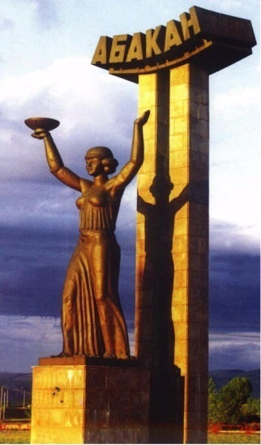
На въезде в город Абакан стоит стела, абаканцы зовут ее Лорой. Женщина с поднятыми к небу руками (в одной держит чашу), распростертыми объятиями приветствует каждого приезжего. За десятки лет Лора стала символом нашего города. Эскиз «Лоры» готовили абаканские художники, а саму скульптуру ваял красноярский скульптор А.Д. Давыдов. Свое название она получила по имени Ларисы Ивановны Орешковой, во время сооружения стелы бывшей секретарем горкома партии. Лариса Ивановна очень красивая женщина, но портретного сходства в скульптуре нет. Просто она вложила всю душу, помогая скульптору в его работе, причем в те времена, когда сооружение таких монументов не очень-то приветствовалось.

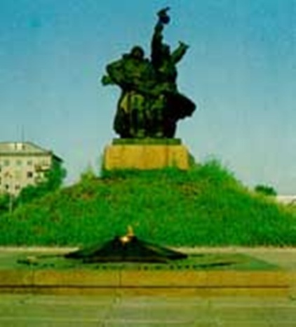
Одним из главных символов Абакана горожане считают монумент воинской славы в Парке Победы: замерли в едином порыве русский и хакас, грудью вставшие на защиту Отечества от фашистских захватчиков. Их высота 5 м, выполнены из бронзы, пьедестал под фигурами и плита Вечного огня – из гранита. Общая высота памятника составляет около 12 м. Пьедестал памятника выполнен в форме холма, кургана, традиции которых в Хакасии уходят в глубину веков. Авторы мемориала - московские скульпторы Ю.Г. Паммер и М.Л. Сковородин, архитектор Н.А. Ковальчук. Памятник был установлен в Парке Победы (Черногорский парк) к 30-й годовщине победы над фашистской Германией.
Перед зданием правительства, в центре большого сквера установлена восьмиметровая бронзовая фигура В.И. Ленина. Памятник был открыт 17 апреля 1970 г., в канун столетия со дня рождения Владимира Ильича. Ленин изображен в период его сибирской ссылки. Авторы – скульптор Ю.П. Поммер и архитектор Н.А. Ковальчук. Скульптура была отлита в Ленинграде на заводе «Монумент - скульптура» им. М.Г. Манизера.

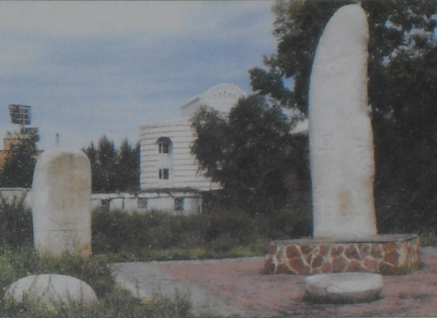
Напротив парка «Орленок» еще одна архитектурная достопримечательность, оставленная на память городу фирмой «Монолит». По случаю десятилетия «Монолита» на невысоком холме была создана архитектурная композиция из четырех предметов, напоминающая о величии древних хакасов. Здесь и стилизованная окуневская стела, и камень с рунической надписью и изображение солнечного божества (такой найден около улуса Анхаков на реке Аскиз), и что-то вроде каменной черепахи. Автор композиции – хакасский скульптор Вячеслав Кученов.

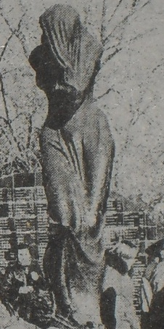
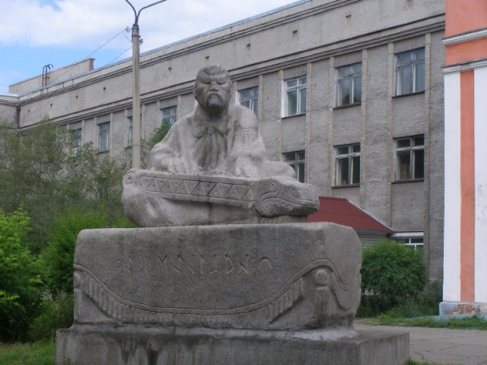
Возле республиканского дома культуры (РДК) можно увидеть еще одну скульптуру В. Кученова под названием «Хайджи». Раньше он был установлен перед зданием необычной архитектуры, которое называлось «Юрта» по улице Дружбы народов. Эта кирпичная юрта построена фирмой «Монолит». Первоначально она задумывалась как республиканский центр народного творчества. Здесь должны были развиваться прикладное искусство и ремесла: резьба по дереву, бисероплетение, национальная вышивка …Но в юрте теперь не центр народного творчества, а банк. Поэтому скульптура «Хайджи» была перевезена и установлена перед зданием РДК.

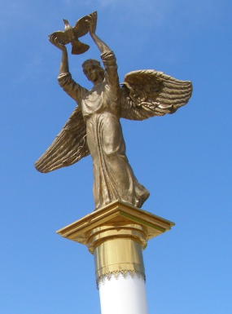
26 октября 1996 г. открыт памятник-мемориал жертвам политических репрессий. Авторы – скульпторы Вячеслав Кученов и Михаил Семизоров. Это крупнейший памятник-мемориал во всей Сибири и Дальнем Востоке.

30 октября 2006 г. состоялось открытие архитектурно-паркового комплекса «Добрый Ангел Мира».

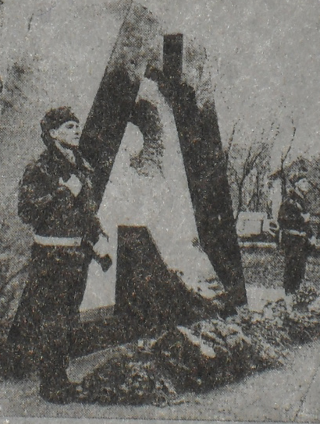
20 с лишним лет назад произошла катастрофа в Чернобыльской Атомной электростанции. Никто не остался в стороне, так и Хакасия участвовала в борьбе с атомной радиацией. 17 октября 2006 года возле здания абаканской «Скорой помощи» был открыт памятник участникам, погибшим в результате этой катастрофы. Автор мемориала скульптор Г.Кульченко. Строительство вело ООО «Атон».
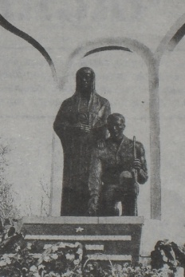

6 ноября 2004 г. в сквере перед железнодорожным вокзалом был открыт "Памятник воинам, погибшим в локальных конфликтах». В Афганистане, Чечне, Балканах, Даманске и т.д. отдали свои жизни 58 воинов из Хакасии.
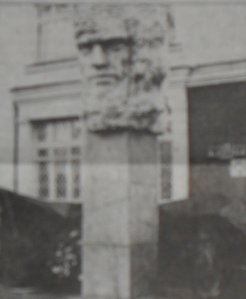
Возле здания МВД Республики Хакасия находится «Памятник милиционерам, погибшим при исполнении», выполненный из мрамора.

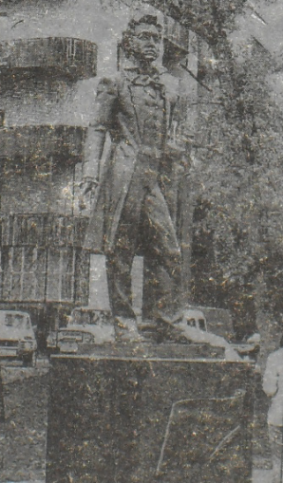
17 августа 2007 года был открыт памятник великому русскому поэту, писателю Александру Сергеевичу Пушкину. Он поставлен в сквере возле гостиницы «Интурист» и улицы имени Пушкина. Автор этой скульптуры красноярский скульптор Константин Зинич. Перед памятником можно увидеть следующие слова: «И долго буду тем любезен я народу, что чувства добрые я лирой пробуждал …».

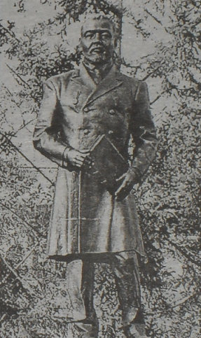
В городе Абакан имя великого ученого Николая Федоровича Катанова носят Хакасский государственный университет, Хакасская национальная гимназия-интернат. Также имя великого тюрколога носит одна из улиц города. С ноября 2007 года один из уголков г. Абакана украшает памятник нашему хакасскому ученому Н.Ф. Катанову. Бронзовая скульптура (высота 2 м 50 см) располагается в сквере с фонтаном рядом с главным корпусом Хакасского государственного университета. Здесь любят отдыхать студенты, поэтому его называют «сквером студентов». Н.Ф. Катанова, стоящего на пьедестале, изваял тот же красноярский скульптор Константин Меладинович Зинич. Большую материальную помощь оказала «Сибирская угольно-энергетическая компания» (главный директор – Алексей Килин).

